Разбор работы TCP
TCP — это не просто "труба" для данных. Это сложный протокол с состоянием, который гарантирует надежную доставку.

1. Установка соединения (Three-Way Handshake)
Прежде чем отправить один байт данных, клиент и сервер должны "пожать друг другу руки":
- Шаг 1 (SYN): Клиент отправляет серверу специальный пакет с флагом SYN (synchronize - синхронизировать). В этом пакете содержится начальный номер последовательности (ISN) — случайное число, с которого начнется нумерация исходящих байтов от клиента.
- Шаг 2 (SYN-ACK): Сервер получает пакет и отвечает своим собственным пакетом, где установлены сразу два флага: SYN и ACK (acknowledge - подтверждение).
- Шаг 3 (ACK): Клиент отправляет серверу пакет с флагом ACK.
После этого "виртуальный канал" между клиентом и сервером считается установленным.

Пример 1: Установка соединения (Three-Way Handshake)
Вот как выглядит обмен пакетами при установке TCP-соединения (упрощенно):

Клиент -> Сервер: [SYN] Seq=0
Сервер -> Клиент: [SYN, ACK] Seq=0, Ack=1
Клиент -> Сервер: [ACK] Seq=1, Ack=1

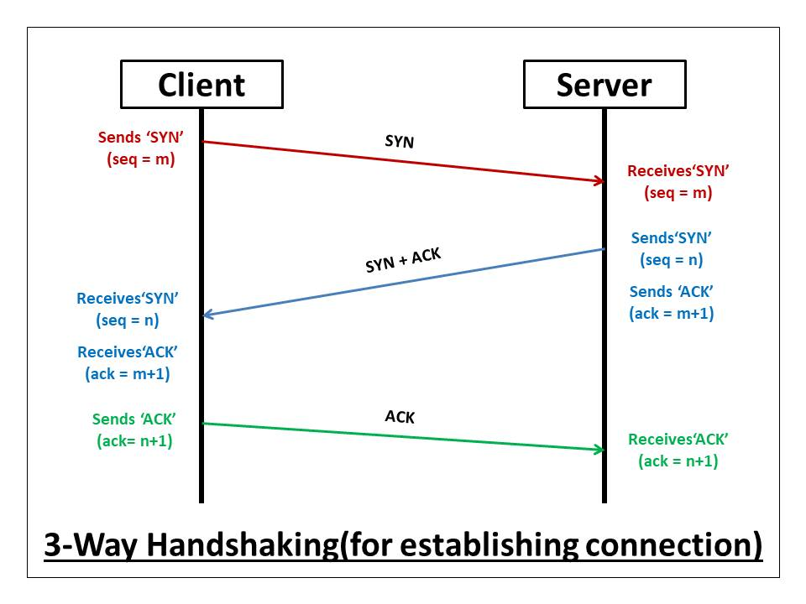

2. Передача данных и надежность
Теперь, когда канал открыт, начинается основная работа:
- Разбиение на сегменты: Данные от приложения разбиваются на chunks оптимального размера (MSS — Maximum Segment Size). К каждому сегменту добавляется TCP-заголовок, который содержит:
  - Порядковый номер (Sequence Number): Номер первого байта в этом сегменте.
  - Номер подтверждения (Acknowledgment Number): Номер следующего байта, который ожидает получить отправитель этого пакета. Этим подтверждается получение всех предыдущих байтов.
  - Флаги (ACK, SYN, FIN, RST и т.д.)
- Механизм подтверждения (Acknowledgments):
  - Когда сторона Б получает сегмент от стороны А, она отправляет обратно пакет с флагом ACK, где в поле Acknowledgment Number указывает номер следующего ожидаемого байта.
  - *Пример: Сервер получил от клиента сегмент с байтами 1000-1999. Он отправляет клиенту пакет с ACK=2000.*
  - Если клиент не получает подтверждение (ACK) в течение определенного времени (тайм-аут), он считает сегмент утерянным и отправляет его заново.
- Управление потоком (Flow Control): У каждой стороны есть буфер для приема данных. В TCP-заголовке есть поле Window Size (размер окна), которое сообщает отправителю, сколько байтов он может отправить без подтверждения. Это предотвращает переполнение буфера получателя.

Пример 2 - Передача данных HTTP поверх TCP
Когда браузер запрашивает страницу, он отправляет HTTP-запрос, который разбивается на TCP-сегменты.
Данные приложения (HTTP-запрос):
GET /index.html HTTP/1.1
Host: example.com
User-Agent: Mozilla/5.0
Это просто текст. TCP видит его как поток байтов.
Как это выглядит "на проводе" (в упрощенном виде):
- TCP-сегмент от клиента
[TCP Header]:
Source Port: 54321
Dest Port: 80
Sequence Number: 1000
Acknowledgment Number: 5000
Flags: [PSH, ACK]
Window: 65535
[Payload/Data]:
"GET /index.html HTTP/1.1\r\nHost: example.com\r\nUser-Agent: Mozilla/5.0\r\n\r\n"
TCP-сегмент от сервера (подтверждение и ответ):
[TCP Header]:
Source Port: 80
Dest Port: 54321
Sequence Number: 5000
Acknowledgment Number: 1070 // Подтверждает получение 70 байт данных (1000+70)
Flags: [ACK]
Window: 17520
[Payload/Data]: (пусто, это только подтверждение)

3. Закрытие соединения (Four-Way Handshake)
Закрытие соединения — тоже многоэтапный процесс:
- FIN от Клиента: Клиент, закончив передачу, отправляет пакет с флагом FIN (finish).
- ACK от Сервера: Сервер подтверждает получение FIN пакетом ACK.
- FIN от Сервера: Сервер, когда тоже будет готов, отправляет свой пакет FIN.
- ACK от Клиента: Клиент подтверждает FIN от сервера пакетом ACK. После этого соединение окончательно закрывается.
Разбор работы WebSocket
WebSocket — это протокол связи более высокого уровня, который создает постоянное, полно дуплексное (двустороннее) соединение между клиентом (например, браузером) и сервером.
Процесс состоит из двух этапов:
- «Рукопожатие» поверх HTTP: Соединение начинается с обычного HTTP-запроса. Клиент говорит серверу: "Привет, я хочу общаться по WebSocket!" (заголовок Upgrade: websocket). Если сервер согласен, он отвечает: "Хорошо, переходим на WebSocket!". На этом этап HTTP заканчивается.
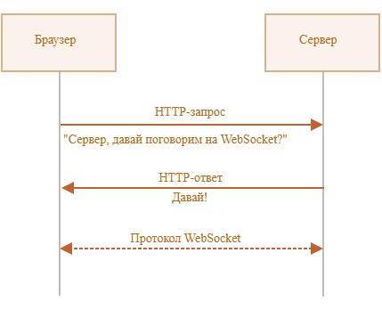
- Постоянный канал связи: После рукопожатия соединение не разрывается. Оно переходит в постоянный режим, и сервер и клиент могут в любой момент отправлять данные друг другу напрямую, с минимальными служебными затратами.

1. Фаза "Апгрейда" (Handshake)
Это единственная часть, где WebSocket использует HTTP.
- Запрос от клиента:

GET /chat HTTP/1.1
Host: server.example.com
Upgrade: websocket
Connection: Upgrade
Sec-WebSocket-Key: dGhlIHNhbXBsZSBub25jZQ== // Случайный ключ
Sec-WebSocket-Version: 13
Ключевые заголовки: Upgrade: websocket и Connection: Upgrade. Это прямой запрос серверу: "Давай перейдем на WebSocket!"
- Ответ сервера:

HTTP/1.1 101 Switching Protocols
Upgrade: websocket
Connection: Upgrade
Sec-WebSocket-Accept: s3pPLMBiTxaQ9kYGzzhZRbK+xOo=

Код 101 — это согласие сервера сменить протокол. Заголовок Sec-WebSocket-Accept — это cryptographic hash от ключа клиента и специальной GUID-строки. Это гарантирует, что сервер действительно понимает протокол WebSocket (защита от ошибок кэширования).

Фреймовая модель передачи данных
Вот главное отличие от потока байтов в TCP. WebSocket передает данные структурированными сообщениями — фреймами.
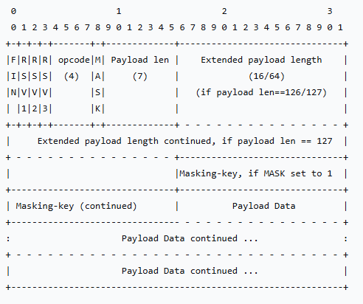
- FIN (1 бит): Указывает, что это последний фрейм в сообщении. Сообщение может быть разбито на несколько фреймов.
- Opcode (4 бита): Определяет тип данных в фрейме.
  - 0x1 - текстовые данные (UTF-8).
  - 0x2 - бинарные данные (все, что угодно: картинки, аудио, protobuf и т.д.).
  - 0x8 - фрейм для закрытия соединения.
  - 0x9 - Ping (проверка активности).
  - 0xA - Pong (ответ на Ping).
- Mask (1 бит): Указывает, "замаскированы" ли данные полезной нагрузки. По спецификации, клиент всегда должен маскировать исходящие фреймы, чтобы избежать проблем с кэширующими прокси.
- Payload len (7, 7+16, или 7+64 бита): Длина полезной нагрузки.
- Masking-key (0 или 4 байта): Ключ для маскировки данных (если флаг Mask=1).
- Payload Data: Сами данные.

Жизненный цикл соединения
После рукопожатия канал живет своей жизнью:
- Двусторонняя связь: Сервер может в любой момент отправить фрейм клиенту без всякого запроса. Клиент может так же свободно отправлять фреймы серверу.
- Ping/Pong: Для проверки, что соединение живо, любая сторона может отправить контрольный фрейм Ping. Вторая сторона обязана ответить фреймом Pong. Это позволяет обнаружить "мертвые" соединения без постоянной отправки данных.
- Закрытие: Чтобы закрыть соединение, одна из сторон отправляет фрейм с opcode=0x8 (Close). Вторая сторона отвечает таким же фреймом, и только после этого underlying TCP-соединение можно безопасно разорвать.

